Учреждение образования

«Белорусский государственный технологический университет»

Кафедра информатики и веб-дизайна

Лабораторная работа №8

«Юзабилити-тестирование»

Выполнила:

Студентка 2 курса 7 группы ФИТ

Колядко Яна Дмитриевна

Цель работы: 1.1. Приобретение умений по проведению юзабилити-тестирования. 1.2. Выбор методов тестирования. 1.3. Приобретение практических навыков по построению тестовых сценариев, составления анкет и анализу полученных результатов. 1.4. Приобретение практических навыков по проведению экспертной оценки функциональности вашего интерфейса.

• Описать возможные методики Ю-тестирования.

1. Изучение опыта взаимодействия пользователя с приложением через имитацию поведения пользователей; мы получаем полную информацию, необходимую для быстрого устранения выявленных дефектов, которые могут негативно сказаться на юзабилити приложения или пользовательском впечатлении в целом.

2. Проверка соответствия принципам обеспечения удобства пользования и корректного визуального представления в контексте функциональных требований посредством экспертной оценки.

* Произвести Юзабилити-тестирование с помощью имитации  
   поведения пользователей. Для этого:

1. Сформировать список требований к респондентам и описать, выбранных вами респондентов.

Общие требования к респондентам

* Опыт работы с системой: две трети с опытом работы в подобных системах, одна треть половина без опыта работы.
* Уровень компьютерной грамотности: одна треть с низким уровнем и две трети респондентов со средним уровнем.
* Возраст: две трети респондентов имеет возраст 20-30 лет, оставшаяся одна треть 40 лет и старше.
* Пол: женщины и мужчины.
* Уровень эмоциональной открытости респондентов: высокий.

Описание респондентов

|  |  |  |  |
| --- | --- | --- | --- |
| Характеристика | Респондент 1 | Респондент 2 | Респондент 3 |
| 1 | 2 | 3 | 4 |
| ФИО | Николаева Евгения | Колядко Александр | Колядко Инна |
| Пол | ж | м | ж |
| Возраст | 20 | 28 | 42 |
| Опыт работы с системой | Средний. Сайты данного типа не стоят в приоритете у Евгении, однако, попав на них, она сразу будет понимать, что необходимо делать. | Высокий. Александр ежедневный пользователь интернета, посещает различные сайты, блоги и порталы. Также часто пользуется сайтами по бронированию авиабилетов | Средний. Инна не часто посещает сайты, подобные анализируемому. |

|  |  |  |  |
| --- | --- | --- | --- |
|  | | | |
| Уровень компьютерной грамотности | Высокий. Евгения учится на 2 курсе на программиста, компьютером пользуется ежедневно из-за того, что все лабораторные работы требуют выполнения на компьютере. В свободное время заходит в сеть через гаджет. | Высокий. Александр работает, в его обязанности входит составление отчет на компьютере, также он любит играть в компьютерные игры. | Средний. Инна имеет компьютер на рабочем месте, однако он не является ее основным инструментом работы. Он используется ею 1 раз в 2 дня для составления задания для смены. В своей повседневной жизни она использует телефон. |
| Уровень эмоциональной открытости | Высокий. Евгения открытый человек, всегда ведет себя уверенно. | Выше среднего. Александр открытый человек, но в некоторых ситуациях может вести себя неуверенно и скромно. | Выше среднего. Инна не скованный человек, однако не всегда показывает свои эмоции и чувства тем не менее, ответы на конкретные вопросы у Инны можно получить быстро. |

1. Составить тестовые задания, соответствующие пользовательским задачам. При формулировке заданий соблюдать все требованиям к ним.

*Пользовательская задача 1* – изучить информацию на сайте.

*Сценарий*:

Вы должны изучить информацию, представленную на сайте.

*Тестовое задание 1:*

1. Открыть главную страницу.

2. Выбрать пункт «Рейсы» из меню.

3. Изучить информацию, представленную на этой странице.

*Тестовое задание 2:*

1. Открыть главную страницу.

2. Выбрать пункт «Популярные направления» из меню.

3. Изучить информацию, представленную на этой странице.

*Тестовое задание 3:*

1. Открыть главную страницу.

2. Выбрать пункт «Скидки» из меню.

3. Изучить информацию, представленную на этой странице.

*Тестовое задание 4:*

1. Открыть главную страницу.

2. Выбрать пункт «Информация для перелета» из меню.

3. Изучить информацию, представленную на этой странице.

*Пользовательская задача* *2* – забронировать билет.

*Сценарий*:

Вы должны забронировать билет на самолет(предполагая, что пользователь зарегистрирован).

*Тестовое задание:*

1. Открыть главную страницу.

2. Заполнить форму.

3. Отправить её.

*Пользовательская задача* *3* – зарегистрироваться на сайте.

*Сценарий*:

Вы должны зарегистрироваться на сайте.

*Тестовое задание:*

1. Перейти к окну «Регистрация/авторизация» из хедера.

2. Заполнить форму.

3. Отправить её.

3. Описать все возможные способы выполнения тестовых заданий и каким способом выполняли задания ваши респонденты

Пользовательская задача 1. Тестовое задание 1.

|  |  |  |  |
| --- | --- | --- | --- |
| Характеристика | Респондент 1 | Респондент 2 | Респондент 3 |
| 1 | 2 | 3 | 4 |
| Ход выполнения задания | Евгения заходит на сайт с главной страницы. Просматривает главную страницу. Затем в пункте меню выбирает пункт «Рейсы». Листает открывшуюся страницу. Находит необходимую информацию. | Александр заходит на сайт с главной страницы. Просматривает шапку сайта. Затем сразу же переходит на страницу «Рейсы». Просматривает всю информацию, представленную на ней. | Инна заходит на страницу «Главная». Видит необходимый пункт меню, выбирает его и переходит на страницу «Рейсы». |

|  |  |  |  |
| --- | --- | --- | --- |
| Длительность выполнения (без учета чтения) | 30 сек. | 35 сек. | 40 сек. |
| Операции (клики) | * Скрол страницы «Главная». * Клик на пункт меню. * Скрол страницы разлела. | * Просмотр хедера. * Клик на пункт «Рейсы». * Скрол страницы раздела. | * Клик на пункт «Рейсы». * Скрол страницы раздела. |
| Процент операций, вызвавших ошибки | 0% | 0% | 0% |
| Время на обнаружение ошибки | - | – | - |
| Время на устранение ошибки | - | – | - |
| Эмоциоанльные реакции (положительные/отрицательные) | 4/0 | 3/0 | 3/0 |

*Выводы*: с заданием справился каждый респондент. Удовлетворенность от выполнения задания у респондентов – выше среднего.

Пользовательская задача 1. Тестовое задание 2.

|  |  |  |  |
| --- | --- | --- | --- |
| Характеристика | Респондент 1 | Респондент 2 | Респондент 3 |
| 1 | 2 | 3 | 4 |
| Ход выполнения задания | Евгения заходит на сайт с главной страницы. Просматривает главную страницу. Затем в пункте меню выбирает пункт «Популярные направления». Листает открывшуюся страницу. Видит представленные направления, кликает на понравившееся и читает информацию о нем. | Александр заходит на сайт с главной страницы. Просматривает шапку сайта. Затем сразу же переходит на страницу «Популярные направления». Просматривает всю информацию, представленную на ней. Смотрит популярные направления и картинки, но не читает информацию о них. | Инна заходит на страницу «Главная». Видит необходимый пункт меню, выбирает его и переходит на страницу «Популярные направления». Видит представленные направления, кликает на понравившееся и читает информацию о нем. |

|  |  |  |  |
| --- | --- | --- | --- |
| Длительность выполнения (без учета чтения) | 30 сек. | 20 сек. | 30 сек. |
| Операции (клики) | * Скрол страницы «Главная». * Клик на пункт меню. * Скрол страницы разлела. * Открытие окна с информацией о направлении. | * Просмотр хедера. * Клик на пункт «Популярные направления». * Скрол страницы раздела. | * Клик на пункт «Популярные направления». * Скрол страницы раздела. * Открытие окна с информацией о направлении. |
| Процент операций, вызвавших ошибки | 0% | 0% | 0% |
| Время на обнаружение ошибки | - | – | - |
| Время на устранение ошибки | - | – | - |
| Эмоциоанльные реакции (положительные/отрицательные) | 5/0 | 3/0 | 5/0 |

*Выводы*: с заданием справился каждый респондент. Удовлетворенность от выполнения задания у респондентов – выше среднего.

Пользовательская задача 1. Тестовое задание 3.

|  |  |  |  |
| --- | --- | --- | --- |
| Характеристика | Респондент 1 | Респондент 2 | Респондент 3 |
| 1 | 2 | 3 | 4 |
| Ход выполнения задания | Евгения заходит на сайт с главной страницы. Просматривает главную страницу. Затем в пункте меню выбирает пункт «Скидки». Листает открывшуюся страницу. Находит необходимую информацию. | Александр заходит на сайт с главной страницы. Просматривает шапку сайта. Затем сразу же переходит на страницу «Скидки». Просматривает всю информацию, представленную на ней. | Инна заходит на страницу «Главная». Видит необходимый пункт меню, выбирает его и переходит на страницу «Скидки». |

|  |  |  |  |
| --- | --- | --- | --- |
| Длительность выполнения (без учета чтения) | 20 сек. | 30 сек. | 35 сек. |
| Операции (клики) | * Скрол страницы «Главная». * Клик на пункт меню. * Скрол страницы разлела. | * Просмотр хедера. * Клик на пункт «Скидки». * Скрол страницы раздела. | * Клик на пункт «Скидки». * Скрол страницы раздела. |
| Процент операций, вызвавших ошибки | 0% | 0% | 0% |
| Время на обнаружение ошибки | - | – | - |
| Время на устранение ошибки | - | – | - |
| Эмоциоанльные реакции (положительные/отрицательные) | 4/0 | 3/0 | 3/0 |

*Выводы*: с заданием справился каждый респондент. Удовлетворенность от выполнения задания у респондентов – выше среднего.

Пользовательская задача 1. Тестовое задание 4.

|  |  |  |  |
| --- | --- | --- | --- |
| Характеристика | Респондент 1 | Респондент 2 | Респондент 3 |
| 1 | 2 | 3 | 4 |
| Ход выполнения задания | Евгения заходит на сайт с главной страницы. Просматривает главную страницу. Затем в пункте меню выбирает пункт «Информация для перелета». Листает открывшуюся страницу. Видит подменю и выбирает в нем необходимый раздел. | Александр заходит на сайт с главной страницы. Просматривает шапку сайта. Затем сразу же переходит на страницу «Информация для перелета». Просматривает всю информацию, представленную на ней. Видит подменю и выбирает в нем необходимый раздел. | Инна заходит на страницу «Главная». Видит необходимый пункт меню, выбирает его и переходит на страницу «Информация для перелета». Видит подменю, но игнорирует его и самостоятельно просматривает всю информацию, представленную, на странице |

|  |  |  |  |
| --- | --- | --- | --- |
| Длительность выполнения (без учета чтения) | 20 сек. | 20 сек. | 40 сек. |
| Операции (клики) | * Скрол страницы «Главная». * Клик на пункт меню. * Выбор раздела. | * Просмотр хедера. * Клик на пункт «Информация для перелета». * Выбор раздела. | * Клик на пункт «Информация для перелета». * Скрол страницы раздела. |
| Процент операций, вызвавших ошибки | 0% | 0% | 0% |
| Время на обнаружение ошибки | - | – | - |
| Время на устранение ошибки | - | – | - |
| Эмоциоанльные реакции (положительные/отрицательные) | 4/0 | 4/0 | 3/0 |

*Выводы*: с заданием справился каждый респондент. Удовлетворенность от выполнения задания у респондентов – выше среднего.

Пользовательская задача 2. Тестовое задание.

|  |  |  |  |
| --- | --- | --- | --- |
| Характеристика | Респондент 1 | Респондент 2 | Респондент 3 |
| 1 | 2 | 3 | 4 |
| Ход выполнения задания | Евгения заходит на сайт с главной страницы. Просматривает главную страницу. Затем сразу же бронирует билет на самолет. | Александр заходит на сайт с главной страницы. Просматривает шапку сайта. Переходит на страницу «Рейсы». Ознокамливается с информацией. На той же странице и бронирует билет. | Инна заходит на страницу «Главная». Просматривает ее и бронирует билет. |

|  |  |  |  |
| --- | --- | --- | --- |
| Длительность выполнения (без учета чтения) | 50 сек. | 65 сек. | 50 сек. |
| Операции (клики) | * Скрол страницы «Главная». * Бронь билета. | * Просмотр хедера. * Клик на пункт «Рейсы». * Скрол страницы раздела. * Бронь билета. | * Скрол страницы «Главная». * Бронь билета. |
| Процент операций, вызвавших ошибки | 0% | 0% | 0% |
| Время на обнаружение ошибки | - | – | - |
| Время на устранение ошибки | - | – | - |
| Эмоциоанльные реакции (положительные/отрицательные) | 4/0 | 4/0 | 3/0 |

*Выводы*: с заданием справился каждый респондент. Удовлетворенность от выполнения задания у респондентов – выше среднего.

Пользовательская задача 3. Тестовое задание.

|  |  |  |  |
| --- | --- | --- | --- |
| Характеристика | Респондент 1 | Респондент 2 | Респондент 3 |
| 1 | 2 | 3 | 4 |
| Ход выполнения задания | Евгения заходит на сайт с главной страницы. Просматривает главную страницу. Затем в хедере видит значок личного кабинета. Нажимает на него и регистрируется в личном кабинете. | Александр заходит на сайт с главной страницы. Просматривает шапку сайта. Увидев значок личного кабинета, он нажимает на него и регистрируется. | Инна заходит на страницу «Главная». Пытается найти надпись «личный кабинет», но не находит. Затем замечает какую-то иконку, ранее не известную на нее, нажимает на нее и открывается окно регистрации в личном кабинете. |

|  |  |  |  |
| --- | --- | --- | --- |
| Длительность выполнения (без учета чтения) | 35 сек. | 30 сек. | 65 сек. |
| Операции (клики) | * Скрол страницы «Главная». * Клик на значок личного кабинета. * Регистрация в личном кабинете. | * Просмотр хедера. * Клик на значок личного кабинета. * Регистрация в личном кабинете. | * Скрол главной страницы. * Просмотр хедера. * Поиск значка личного кабинета. * Клик на значок личного кабинета. * Регистрация в личном кабинете. |
| Процент операций, вызвавших ошибки | 0% | 0% | 20% - для перехода в личный кабинет необходимо нажать на соответствующую иконку. Инна не сразу смогла ее найти. |
| Время на обнаружение ошибки | - | – | 10 |
| Время на устранение ошибки | - | – | 5 |
| Эмоциоанльные реакции (положительные/отрицательные) | 4/0 | 3/0 | 3/1 |

*Выводы*: с заданием справился каждый респондент. Удовлетворенность от выполнения задания у респондентов – выше среднего.

1. Произвести оценку эффективности

Измерение эффективности на основе времени:



где:

*N* – общее количество задач;

*R* – количество пользователей;

*ni,j* – результат задачи i-го пользователя. Если пользователь успешно завершил задачу, то *ni,j=1,* если нет, то *ni,j=0.*

*ti,j –* время, затраченное пользователем *j* на выполнение задачи *i.* Если задача не была успешно выполнена, то время измеряется до момента, когда пользователь покидает задачу.

Время выполнения задач респондентами (в секундах):

|  |  |  |  |
| --- | --- | --- | --- |
|  | Задача 1 | Задача 2 | Задача 3 |
| Респондент 1 | 30 | 50 | 35 |
| Респондент 2 | 35 | 65 | 30 |
| Респондент 3 | 40 | 50 | 65 |
| Среднее | 35 | 55 | 43,3 |

Задача 1 эффективность: 0,00965

Задача 2 эффективность: 0,00615

Задача 3 эффективность: 0,00859

1. Проверить степень удовлетворенности пользователей при работе с вашим интерфейсом с помощью метода оценки восприятия дизайна (анкеты по словам). Результаты занести в таблицу

*Субъективная удовлетворенность пользователя*.

,

где:

SА – процент удовлетворенности от продукта;

R – число респондентов (пользователей);Aj+  – количество положительных ассоциаций (слов) от j-го респондента;

Aj-  – количество отрицательных ассоциаций (слов) от j-го респондента;

|  |  |  |  |
| --- | --- | --- | --- |
| Данные | Респондент 1 | Респондент 2 | Респондент 3 |
| Количество положительных ассоциаций | 21 | 20 | 20 |
| Общее количество ассоциаций | 21 | 20 | 21 |
| Процент удовлетворенности от продукта | 100% | 100% | 95% |
| Среднее значение | 98,3% | | |

1. Проверить степень удовлетворенности пользователей с помощью формальной анкеты

*Вопросы анкеты: Респондент 1*

|  |  |  |  |  |  |  |  |
| --- | --- | --- | --- | --- | --- | --- | --- |
| Навигация по приложению удобная? | Нет |  |  |  |  | + | Да |
| Система работает достаточно быстро | Нет |  |  |  | + |  | Да |
| Дизайн приложения привлек внимание? | Нет |  |  | + |  |  | Да |
| Информация воспринимается легко? | Нет |  |  |  |  | + | Да |
| Достаточен ли функционал? | Нет |  |  |  |  | + | Да |
| Легко ли было начать работу? | Нет |  |  |  |  | + | Да |
| Удовлетворила ли вас скорость работы приложения? | Нет |  |  |  |  | + | Да |
| Во время выполнения заданий чувствовали ли вы себя вполне уверенно | Нет |  |  | + |  |  | Да |
| Легко ли было понять, каким должен быть следующий шаг при выполнении задания? | Нет |  |  |  | + |  | Да |
| Пользовались бы вы данным сайтом регулярно? | Нет |  | + |  |  |  | Да |
| Смогли бы вы посоветовать сайт своим знакомым? | Нет |  |  | + |  |  | Да |

*Вопросы анкеты: Респондент 2*

|  |  |  |  |  |  |  |  |
| --- | --- | --- | --- | --- | --- | --- | --- |
| Навигация по приложению удобная? | Нет |  |  | + |  |  | Да |
| Система работает достаточно быстро | Нет |  |  | + |  |  | Да |
| Дизайн приложения привлек внимание? | Нет |  |  | + |  |  | Да |
| Информация воспринимается легко? | Нет |  |  |  |  | + | Да |
| Достаточен ли функционал? | Нет |  |  |  | + |  | Да |
| Легко ли было начать работу? | Нет |  |  | + |  |  | Да |
| Удовлетворила ли вас скорость работы приложения? | Нет |  |  |  | + |  | Да |
| Во время выполнения заданий чувствовали ли вы себя вполне уверенно | Нет |  | + |  |  |  | Да |
| Легко ли было понять, каким должен быть следующий шаг при выполнении задания? | Нет |  |  | + |  |  | Да |
| Пользовались бы вы данным сайтом регулярно? | Нет |  |  |  | + |  | Да |
| Смогли бы вы посоветовать сайт своим знакомым? | Нет |  |  |  |  | + | Да |

*Вопросы анкеты: Респондент 3*

|  |  |  |  |  |  |  |  |
| --- | --- | --- | --- | --- | --- | --- | --- |
| Навигация по приложению удобная? | Нет |  |  |  |  | + | Да |
| Система работает достаточно быстро | Нет |  |  |  |  | + | Да |
| Дизайн приложения привлек внимание? | Нет |  |  |  | + |  | Да |
| Информация воспринимается легко? | Нет |  |  |  | + |  | Да |
| Достаточен ли функционал? | Нет |  |  |  |  | + | Да |
| Легко ли было начать работу? | Нет |  |  |  | + |  | Да |
| Удовлетворила ли вас скорость работы приложения? | Нет |  |  |  | + |  | Да |
| Во время выполнения заданий чувствовали ли вы себя вполне уверенно | Нет |  |  |  | + |  | Да |
| Легко ли было понять, каким должен быть следующий шаг при выполнении задания? | Нет |  |  | + |  |  | Да |
| Пользовались бы вы данным сайтом регулярно? | Нет |  |  |  | + |  | Да |
| Смогли бы вы посоветовать сайт своим знакомым? | Нет |  |  |  |  | + | Да |

Результаты нужно подсчитывать по следующему алгоритму:

* центральное значение дает ноль баллов,
* крайние значения дают либо –2 балла (левый вариант ответа),
* либо +2 балла (правый вариант),
* промежуточные значения либо –1 либо,
* +1 балл соответственно.

Сумма баллов является сравниваемым значением.

|  |  |
| --- | --- |
| Пользователь | Результат |
| Евгения Н. | 11- Хорошо |
| Александр К. | 6- Удовлетворительно |
| Инна К. | 14 - Хорошо |

Общие результаты тестирования

|  |  |  |  |  |
| --- | --- | --- | --- | --- |
| Метрики/  Респонденты | Респондент 1 | Респондент 2 | Респондент 3 | Среднее значение |
| Успешность | 1 | 1 | 1 | 1 |
| Удовлетворенность | 21 | 20 | 20 | 20,3 |
| Процент удовлетворенности от продукта | 100% | 100% | 95% | 95,3% |
| Эффективность на основе времени | 0,00965 | 0,00615 | 0,00859 | 0,00813 |
| Общая относительная эффективность | 100% | 100% | 100% | 100% |

Экспертная оценка функциональности

**Контрольный список интерфейса**

**1. Сайт как целое.**

По главной странице сразу понятно, чему посвящен сайт.

Рисунок 1 – Логотип

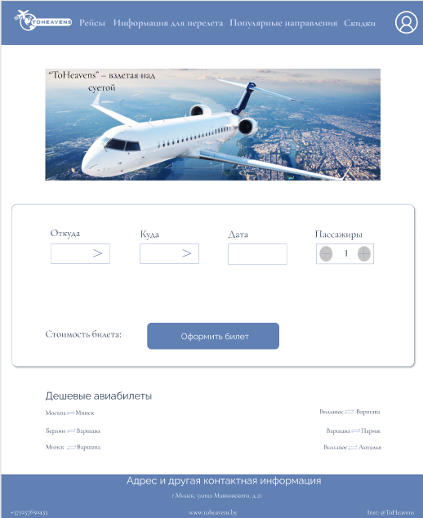

Рисунок 2 – Главная страница сайта

Все основные возможности не доступны без регистрации.

Все функции работают корректно.

Информация представлена в соответствующих региональных стандартах (метрическая система мер и пр.).

Нет лишней, отвлекающей информации.

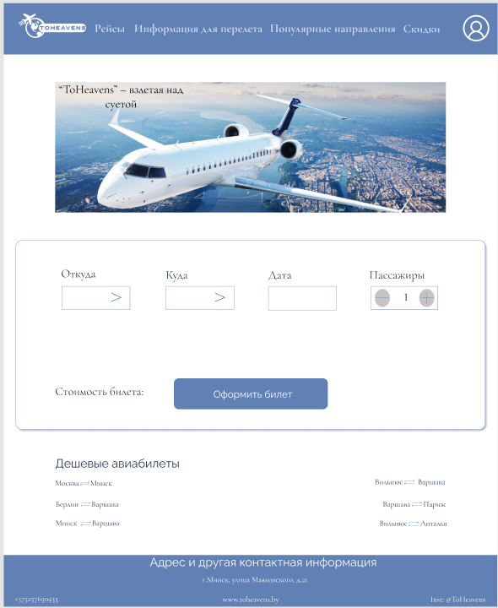

Используются иконки личного кабинета, что означает переход или регистрацию в личном кабинете.



Пользователю не приходится вводить одну и ту же информацию дважды.

**2. Навигация.**

На сайте присутствуют хлебные крошки для навигации между страницами.

Заголовки отличаются на 4-8 пикселей от основного текста.

Все пункты меню начинаются с заглавной буквы.

На сайте используется однообразная навигация в левом верхнем углу.

Главное меню есть на всех страницах и располагается в хедере. Также все названия пунктов меню начинаются с заглавной буквы.



В футере сайта есть вся необходимая информация о компании: адрес, телефон, ссылка на сайт и социальные сети.



Логотип компании располагается в верхнем левом углу, и ссылка ведет с логотипа на главную страницу.

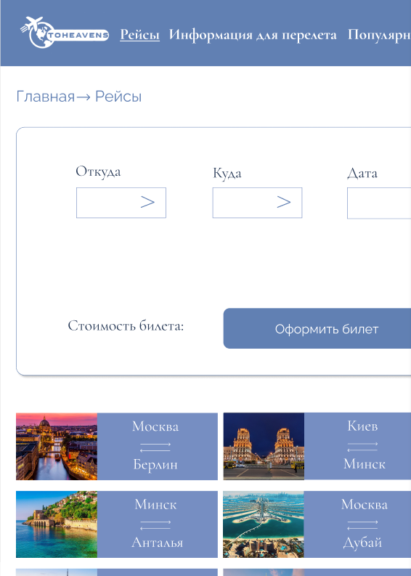

Текст, который не является ссылкой, не подчеркивается.

На сайте имеется страница ошибки 404.

**4. Структура страниц сайта.**

Самые важные блоки расположены на первом экране.

Соблюдается баланс между информационными блоками и пустым пространством, что способствует восприятию сайта пользователями.

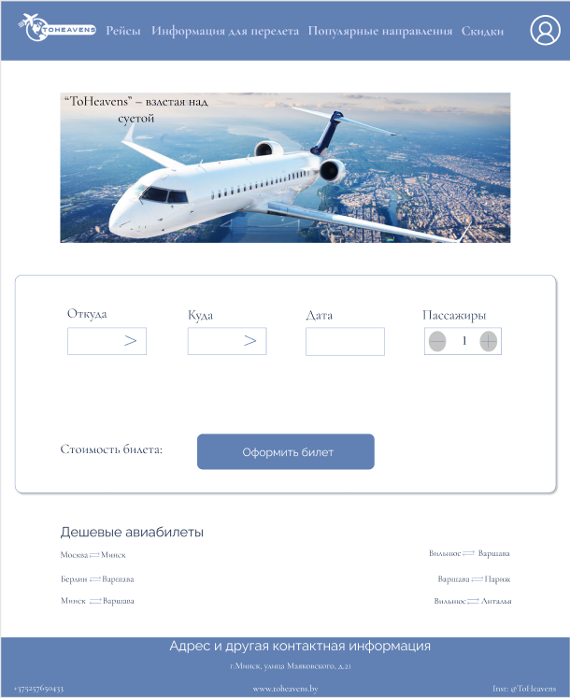

***Элементы.***

Все кликабельные элементы выглядят очевидно кликабельными, а курсор мыши видоизменяется при наведении на них.

Все некликабельные элементы выглядят некликабельными и курсор мыши не видоизменяется при наведении на них.

«Цена — рядом с товаром» все связанные элементы находятся рядом друг с другом.

Вывод: в ходе выполнения лабораторной работы были приобретены умения по проведению юзабилити-тестирования. Выбраны методы тестирования. Приобретены практические навыки по построению тестовых сценариев, составлению анкет и анализу полученных результатов. Приобретены практические навыки по проведению экспертной оценки функциональности интерфейса.